Hjemmespejd uge 22 for junior, trop og klan

I denne uge skal I på plantejagt i naturen. Det kan være i familiens have, på en gåtur med familien eller lignende. Du bestemmer lokationen.

Plantejagt:
På de næste sider finder du billeder af planter. Spejderlederen været på plantejagt og taget foto af 20 forskellige planter, som kan findes i den danske natur. Find så mange du kan. Du bestemmer selv, om du vil tage et billede af planterne du finder. Måske kender du også navnene på dem alle eller nogle af dem? Angiv også om planten kan spises eller er giftig.

God fornøjelse!

Bonusinfo:
Vidste du, at nogle planter i den danske natur kan spises.
Næste gang du skal på tur med din familie eller din spejderpatrulje, så kan I evt. downloade app’en ”Vild Mad”. Når man plukker og spiser planter i naturen, som ikke er giftige kaldes det at ”Sanke”. Sanke er et ældgammelt ord, der betyder at samle vild mad som urter, bær og frugt i naturen.
Når du skal ud at sanke vild mad handler alt om tid og sted. Alle planter har nemlig en særlig sæson og et landskab som skov, strand eller sø, de gror i.
Brug fornuften. Knæk ikke grene, hiv ikke planter op med rod og spred din sankning til flere planter og områder, så vi passer på naturen! Tag aldrig den sidste plante og efter lad nok til den næste.
Husk at det ikke er alle planter, der kan spises! Nogle er giftige, man må derfor kun spise planter, som man ved med sikkerhed ikke er giftige.
Børn skal ALTID sanke sammen med en voksen.
Find mig! | Hvad hedder jeg, og kan jeg spises?
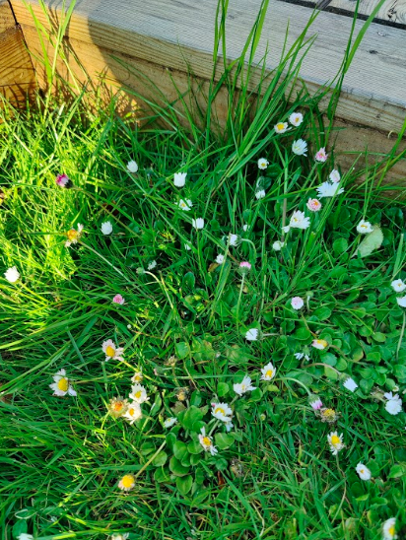 | Billede 1  Kan jeg spises?
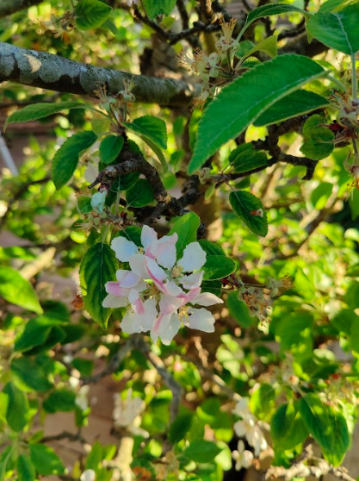 | Billede 2  Kan jeg spises?
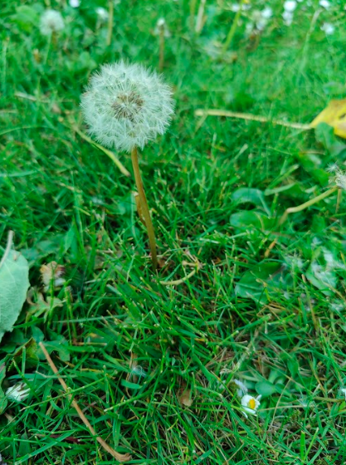 | Billede 3  Kan jeg spises?
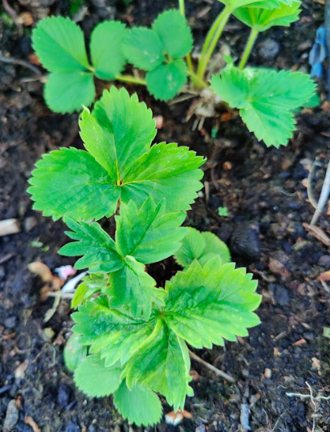 | Billede 4  Kan jeg spises?
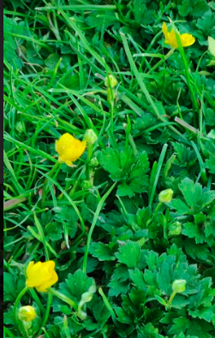 | Billede 5  Kan jeg spises?
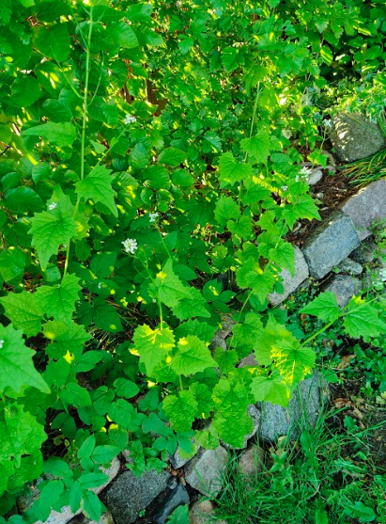 | Billede 6  Kan jeg spises?
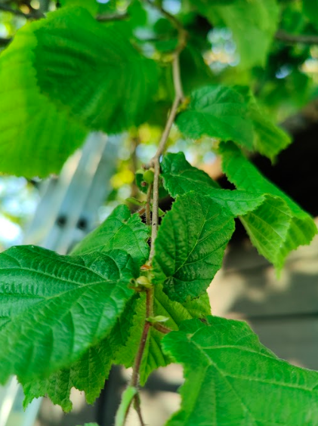 | Billede 7  Kan jeg spises?
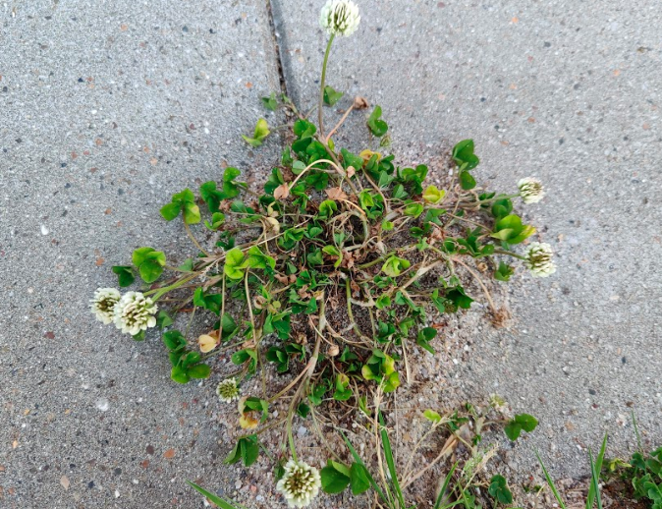 | Billede 8  Kan jeg spises?
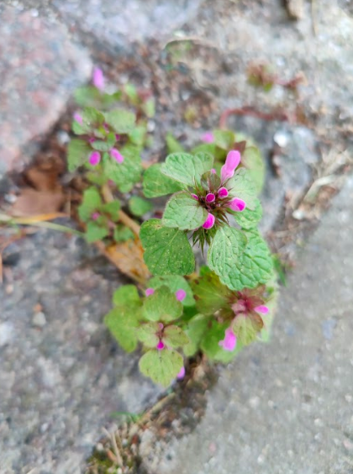 | Billede 9  Kan jeg spises?
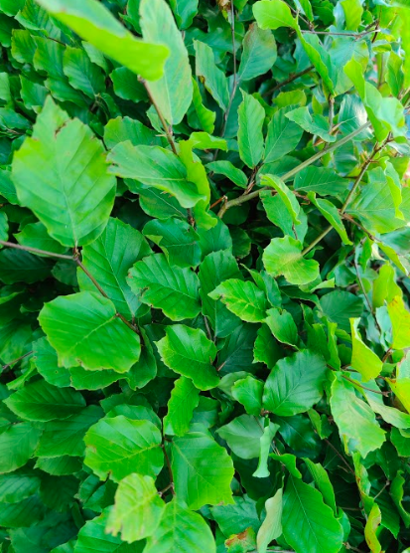 | Billede 10  Kan jeg spises?
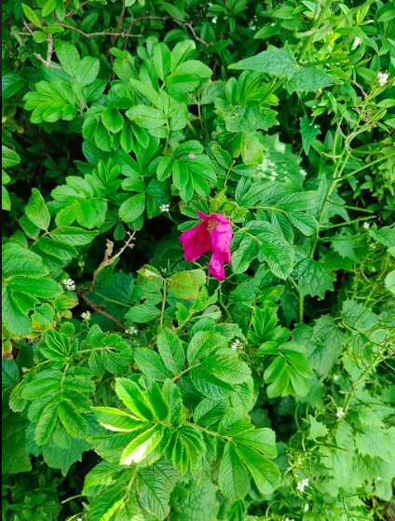 | Billede 11  Kan jeg spises?
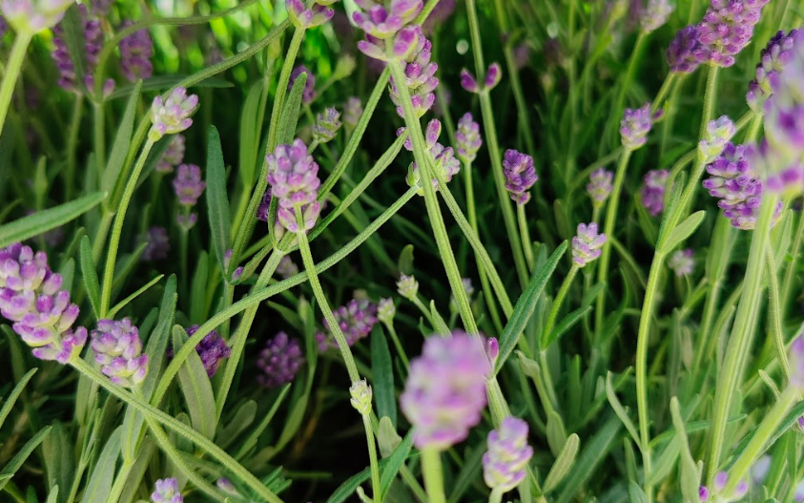 | Billede 12  Kan jeg spises?
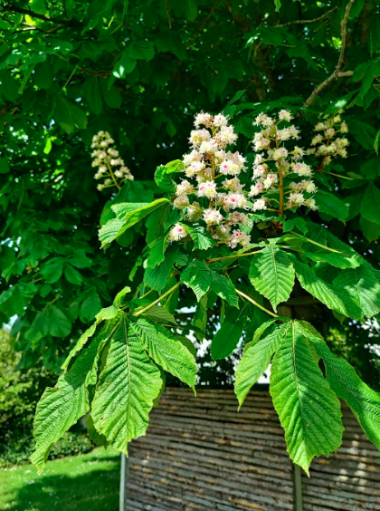 | Billede 13  Kan jeg spises?
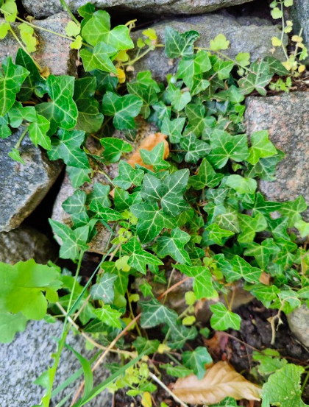 | Billede 14  Kan jeg spises?
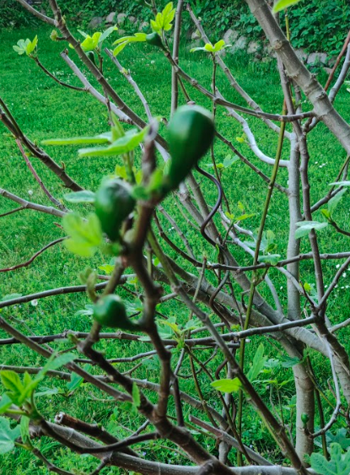 | Billede 15  Kan jeg spises?
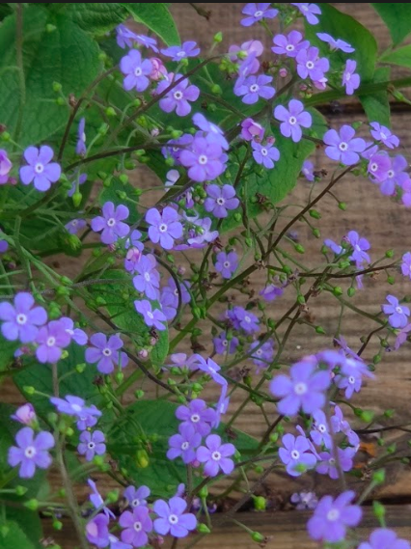 | Billede 16  Kan jeg spises?
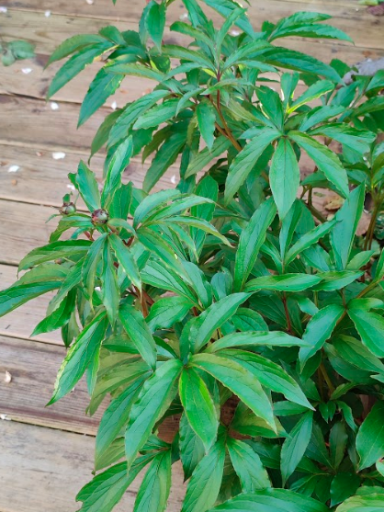 | Billede 17  Kan jeg spises?
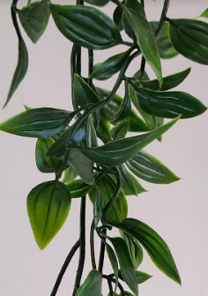 | Billede 18  Kan jeg spises?
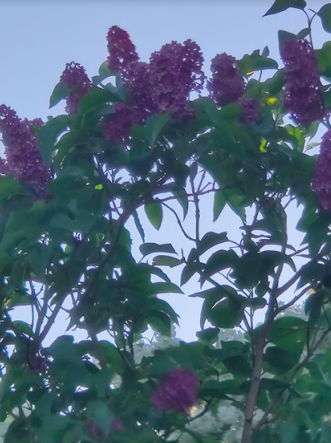 | Billede 19  Kan jeg spises?
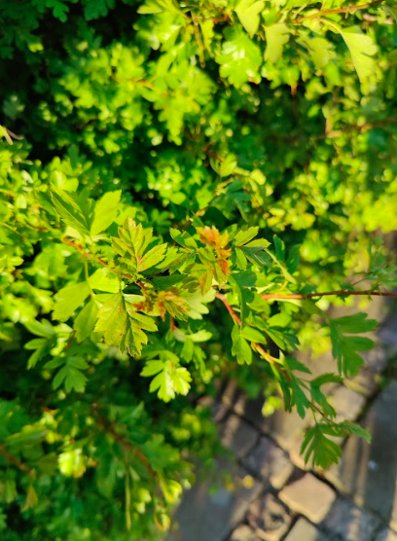 | Billede 20  Kan jeg spises?

